**深思作业优化，再悟核心素养**

**记双流区刘勇名师工作室12月研讨活动**

文/黄屿 图/杨必容

凛冬愈寒，求教之心愈渴。2021年12月29日，双流区刘勇名师工作室特邀成都市教科院初中语文教研员戴宏老师及国家万人计划教学名师叶玲老师莅临指导，导师刘勇带领成都市、双流区两级名师工作室成员及棠湖外国语学校的老师们共同聆听了两位“大咖”的讲座，双流区初中语文教研员李艾璘老师也特邀参与此次活动，

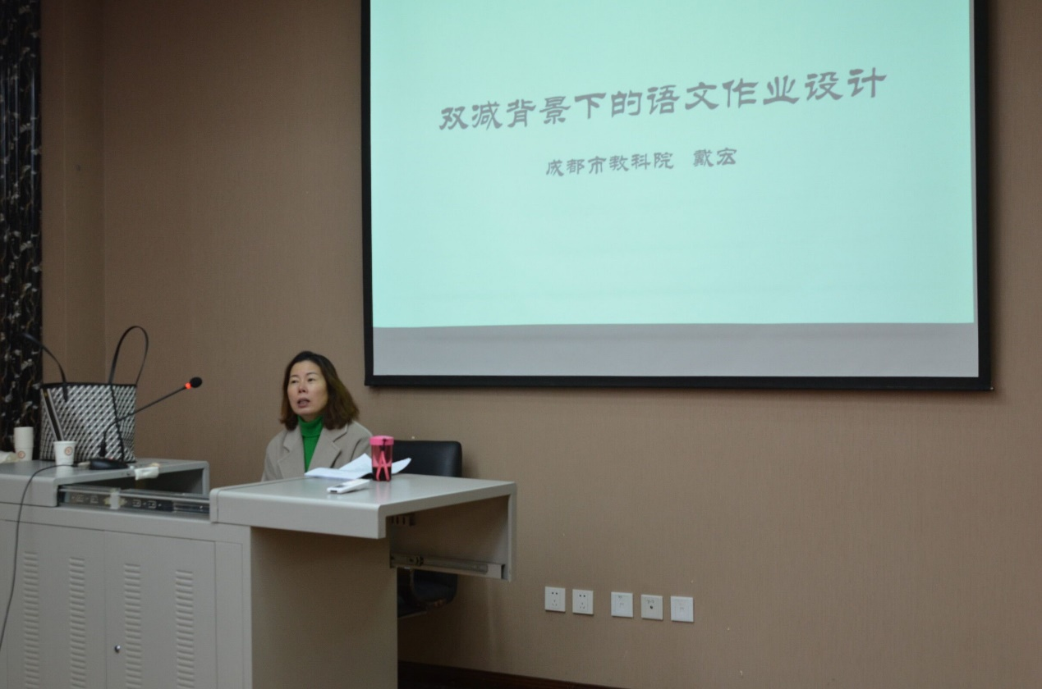

戴宏老师率先分享了以“例谈单元作业设计”为主题的讲座。在“双减”政策的背景下，在“五项管理”的要求下，这一内容直击一线教师们的真实需求。戴老师从作业的价值谈起，向我们阐明了作业的社会功能与学习功能，提醒我们理解作业的本质所在。同时将课程视域下的作业与教学视域下的作业进行比较，展现了作业基本定位、作业功能、作业目标、作业内容、作业形式、完成方式等方面的变化。她以直观的图示向我们展示了作业设计的一般系统，并在此基础上将目光投注到当下作业设计的弊病中去。将作业目标不精准、作业指向功利化、作业缺乏系统性、作业形式单一化、评价缺乏科学性等痛点一一指明，由此，提出了单元作业设计应该强调系统化、结构化、层级化，注重科学性、多样性和差异性的要求，并展示了单元作业设计的基本步骤。

为加强老师们的感受与理解，戴老师呈现了七上第五单元个单元的设计实例，一一分析了其优越性。在这之后，戴老师提供了第二份作业设计，邀请在座的老师们进行评价、发现问题、优化解决。与会老师发言踊跃，大家各抒己见，结合自身的教学特点与教学经验对课例的层次性、趣味性、主动性等方面进行了推敲。在交流与点评的过程中反思教学，实现技能方法的升级。

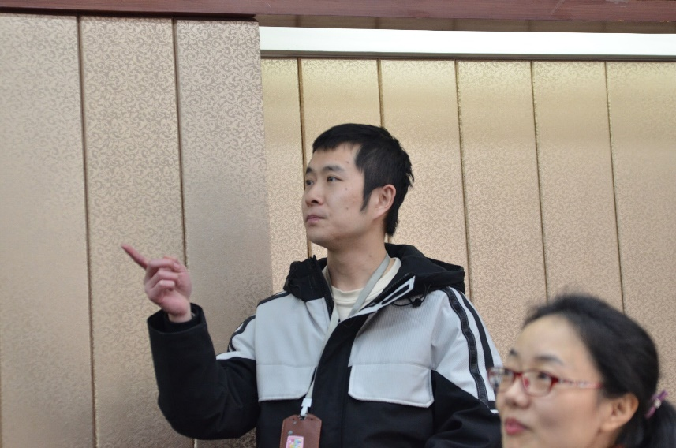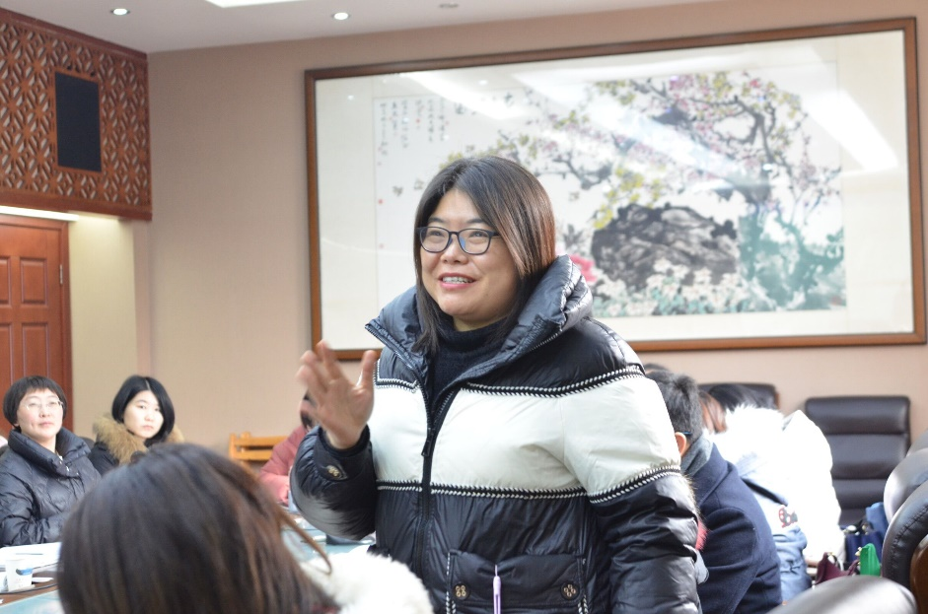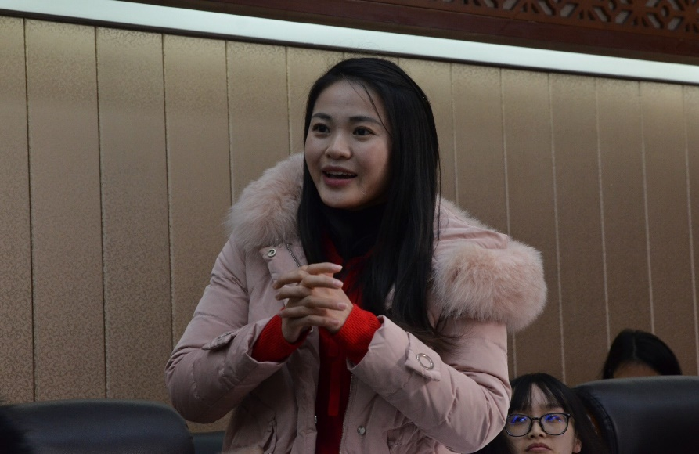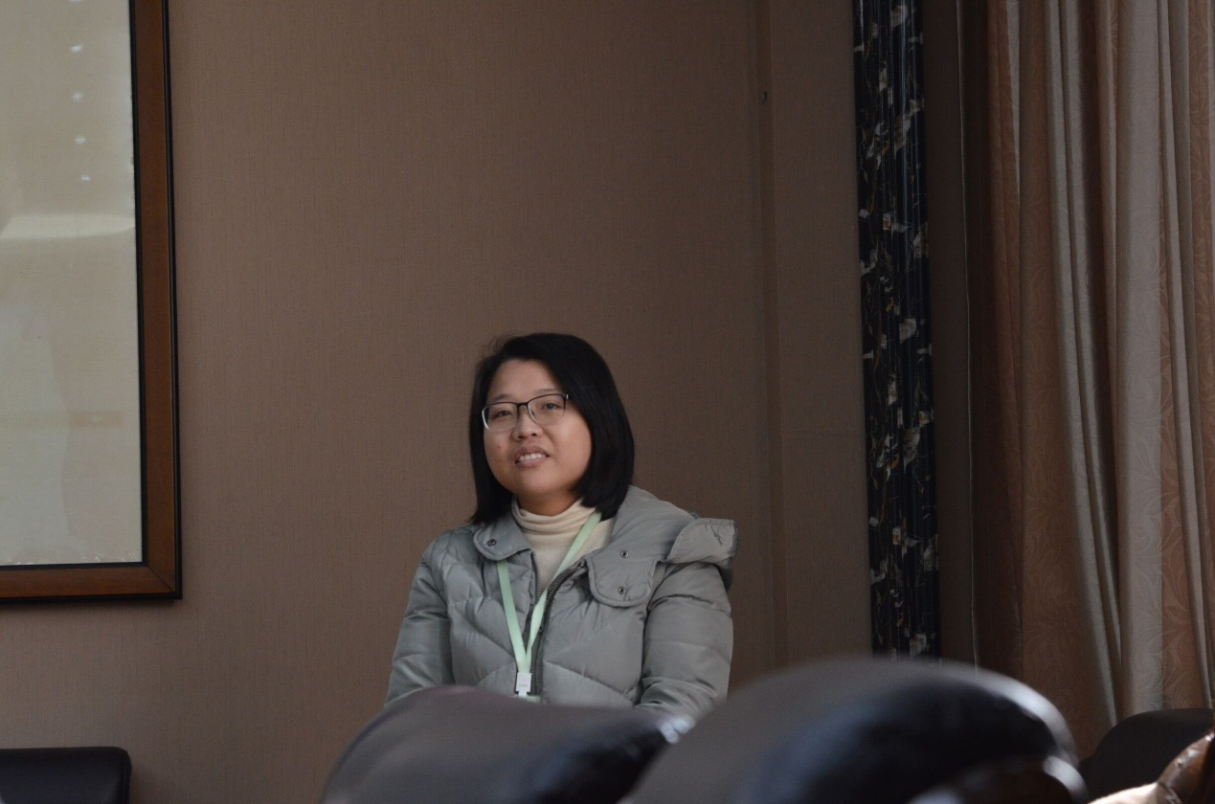

紧承戴宏老师的发言，叶玲老师为我们带来了题为《核心素养导向的整合教学——以语文阅读教学为例》的讲座。核心素养导向、整合教学、语文阅读教学，叶老师娓娓道来的三个关键词让学员们的精神为之一振。在阐述“为何整合”的版块时，叶老师抛出钟柏昌和李毅定义的“核心素养的三层架构图”，帮助老师们对核心素养进行重新的理解。她强调，学科知识和学科活动是学科核心素养培养的两翼，而心素养的发展机制是要创设情境，且越复杂越能培养学生的核心素养。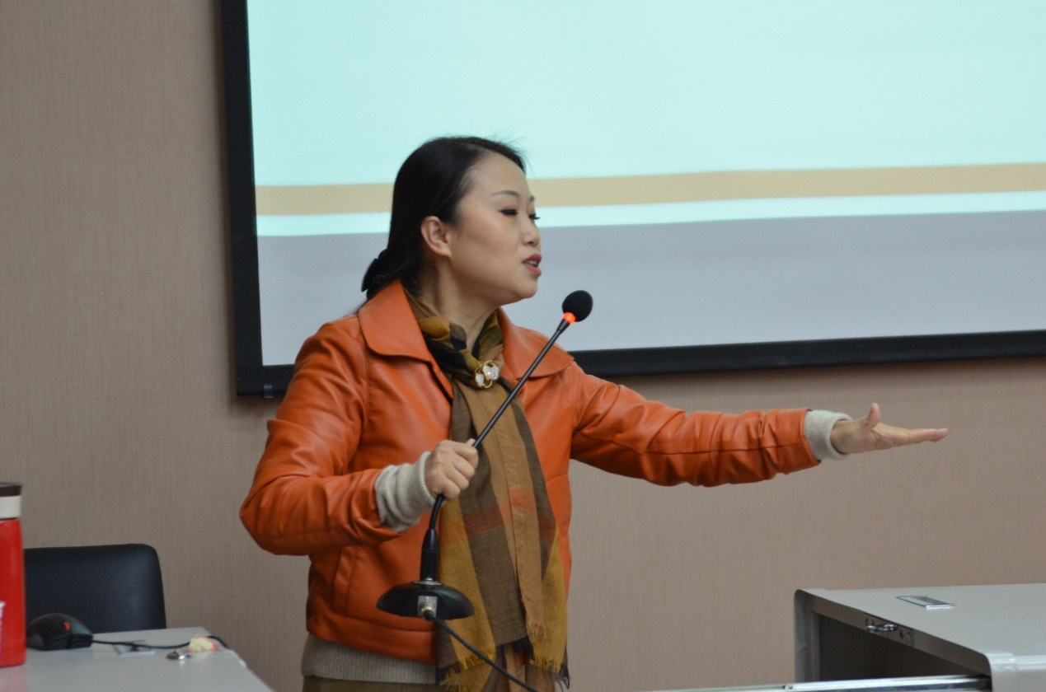核 我们之所以要进行整合，正是因为当下教学零、散、离的现象不利于学生的深度学习，教师需要确立整合的教学观来开展学习设计。那么“以何整合”呢？有别于“组合”与“合并，”“整合”指向的是深度的教学，要触及本质，要做好聚焦。因而，要在教学中以单元的人文要素、学科要素、大概念来进行整合。在此基础上，叶老师提供了四种语文常见的教学样态，即单篇、群文、单元、整本书，并结合实例进行了阐述。在叶老师的带领下，老师们进一步了解了高质量问题的设计思路，重新关注了整本书阅读的意义建构与重点突破，为教育教学的有效实践储备了宝贵的知识。

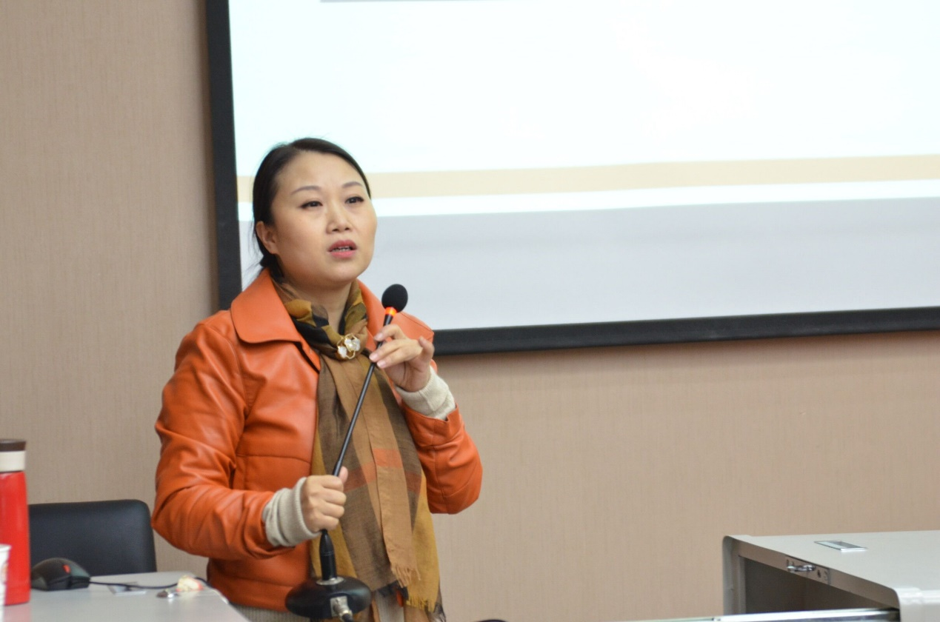

两位名师的指导，是从教学彼岸伸来的桥梁，帮助我们在教育的浩海中向远方泅渡。向着本真的语文，本真的教育，本真的自我不断前行。